สรุปผลการปฏิบัติประจำเดือน ตุลาคม ๒๕๖6 สถานีตำรวจนครบาลพระราชวัง
3.งานป้องกันปราบปราม
3.1 สรุปผลการปฏิบัติงานของสายตรวจ
จุดตรวจแยกกัลยาฯ จำนวน 834 ครั้ง
จุดตรวจท้ายวัง จำนวน 685 ครั้ง
จุดตรวจราชนาวีสโมสร จำนวน 785 ครั้ง
จุดตรวจหน้าพระลาน จำนวน 815 ครั้ง
จุดตรวจอนุสาวรีย์หมู จำนวน 754 ครั้ง
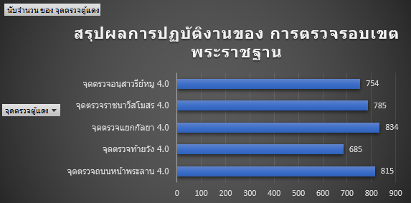
3.2 การตรวจตู้แดงในพื้นที่
ผกก. 5 ครั้ง
ผบ.หมู่ จร. 968 ครั้ง
ผบ.หมู่ ป. 2112 ครั้ง
ผบ.หมู่ สส. 25 ครั้ง
รอง ผกก. ปป. 17 ครั้ง
รอง สว. จร. 132 ครั้ง
รอง สว. สส. 45 ครั้ง
รอง สว.(จร.) 165 ครั้ง
รอง สวป. 769 ครั้ง
สว.จร. 23 ครั้ง
สวป. 186 ครั้ง
อส.ตร. 16 ครั้ง
รวม 4463 ครั้ง
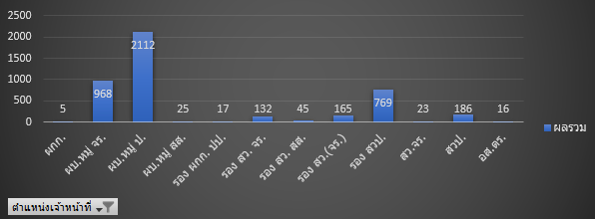

3.3 การตรวจเยี่ยมประชาชน ในห้วงระหว่างวันที่ 1-31 ตุลาคม 2566 มีผลการตรวจ รวมทั้งสิ้น 87 ครั้ง
ชมเชย 73 ครั้ง
ชมเชย คำแนะนำ 14 ครั้ง
รวม 87 ครั้ง

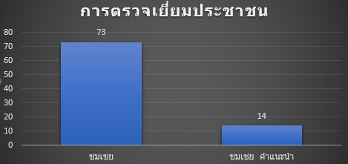

3.4 การตรวจค้น ในห้วงระหว่างวันที่ 1-31 ตุลาคม 2566 มีผลการตรวจ รวมทั้งสิ้น 24 ครั้ง
บุคคล 16 ครั้ง
ยานพากะนะ 8 ครั้ง
รวม 24 ครั้ง

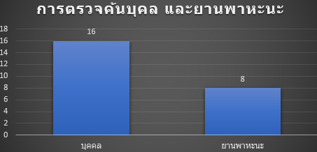

ร่วมลงแถวเคารพธงชาติตรวจเครื่องแต่งกายและทรงผม
โครงการ/กิจกรรม : อบรมแถวเคารพธงชาติตรวจเครื่องแต่งกายและทรงผมเตรียมพร้อมการปฏิบัติหน้าที่ในพื้นที่รับผิดชอบของสถานีตำรวจนครบาลพระราชวัง
รายละเอียด : พ.ต.อ.นภัสพงษ์ โฆษิตสุริยมณี ผกก.สน.พระราชวัง พ.ต.ท.สมเกียรติ บุญรักษา รอง ผกก.ป.
สน.พระราชวัง พ.ต.ต.อรุณฤกษ์ คำวัฒนา สวป.สน.พระราชวัง ชุดสายตรวจป้องกันปราบปราม ร่วมลงแถวเคารพธงชาติ กล่าวบทปลงใจ อุดมคติตำรวจ คำสัตย์ปฏิญาณ ชี้แจงภารกิจและข้อราชการต่างๆพร้อมทั้งตรวจเครื่องแต่งกายและทรงผม
ระยะเวลา : 24 ตุลาคม 2566
หน่วยงานรับผิดชอบ : สถานีตำรวจนครบาลพระราชวัง

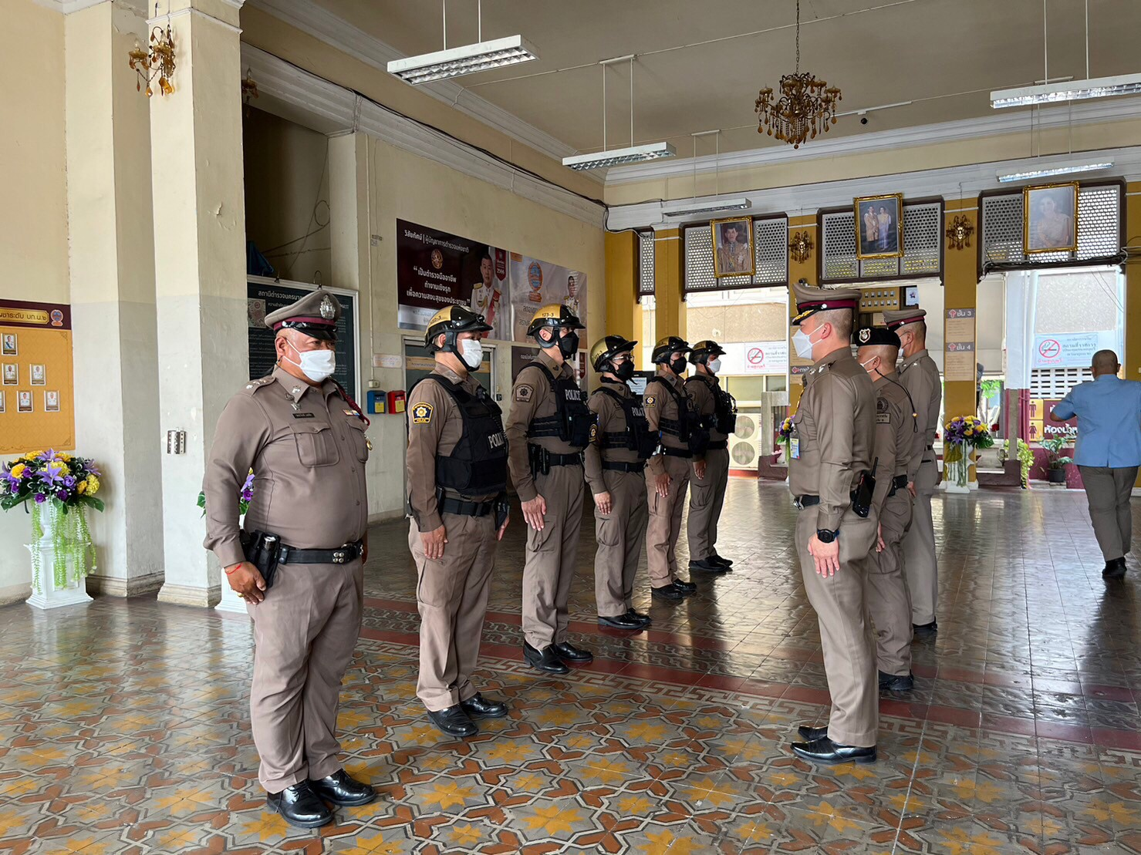

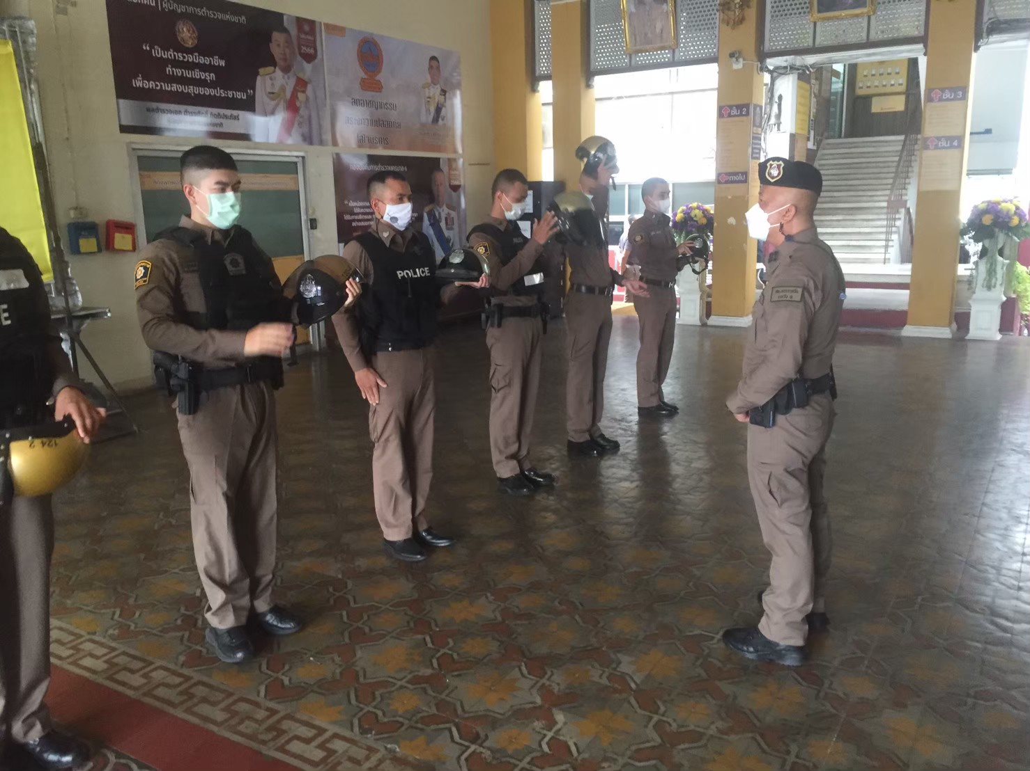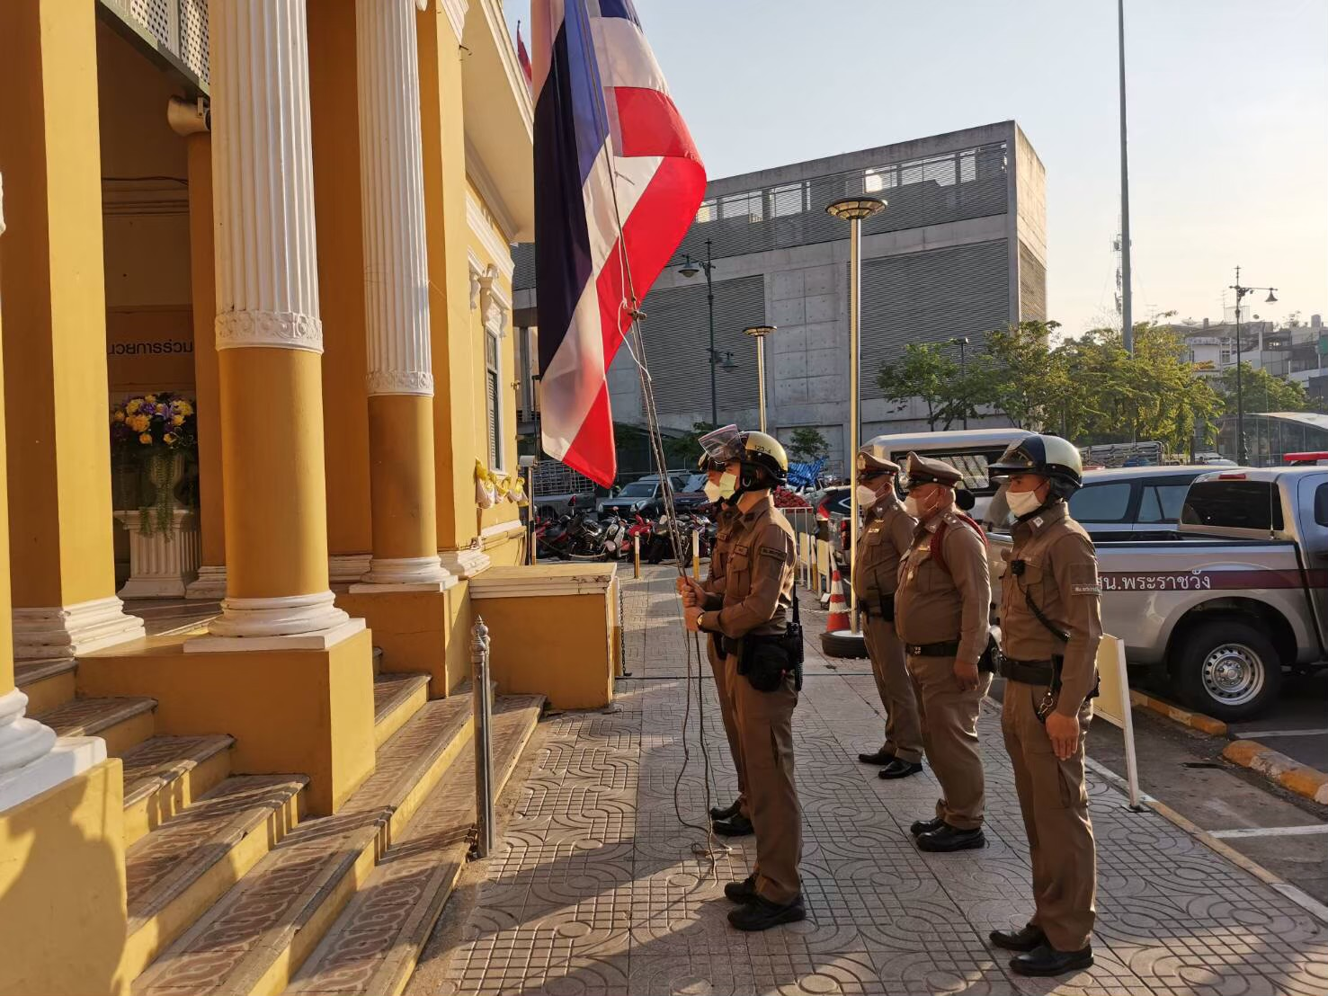

ร่วมประชุมวิเคราะห์อาชญากรรม
โครงการ/กิจกรรม : ประชุมวิเคราะห์อาชญากรรมเพื่อป้องกันเหตุที่จะเกิดขึ้นในพื้นที่รับผิดชอบของสถานีตำรวจนครบาลพระราชวัง
รายละเอียด : พ.ต.อ.นภัสพงษ์ โฆษิตสุริยมณี ผกก.สน.พระราชวัง พ.ต.ท.สมเกียรติ บุญรักษา รอง ผกก.ป.
สน.พระราชวัง และ สว. รอง สว. ร่วมประชุมวิเคราะห์อาชญากรรมประจำสัปดาห์ ณ ห้อง ศปก.สน.พระราชวัง
ระยะเวลา : 15 ตุลาคม 2566
หน่วยงานรับผิดชอบ : สถานีตำรวจนครบาลพระราชวัง

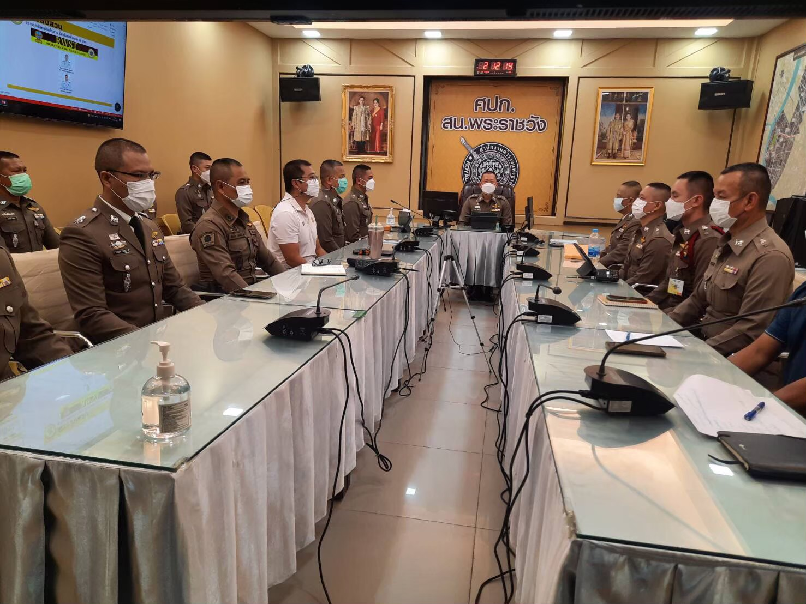

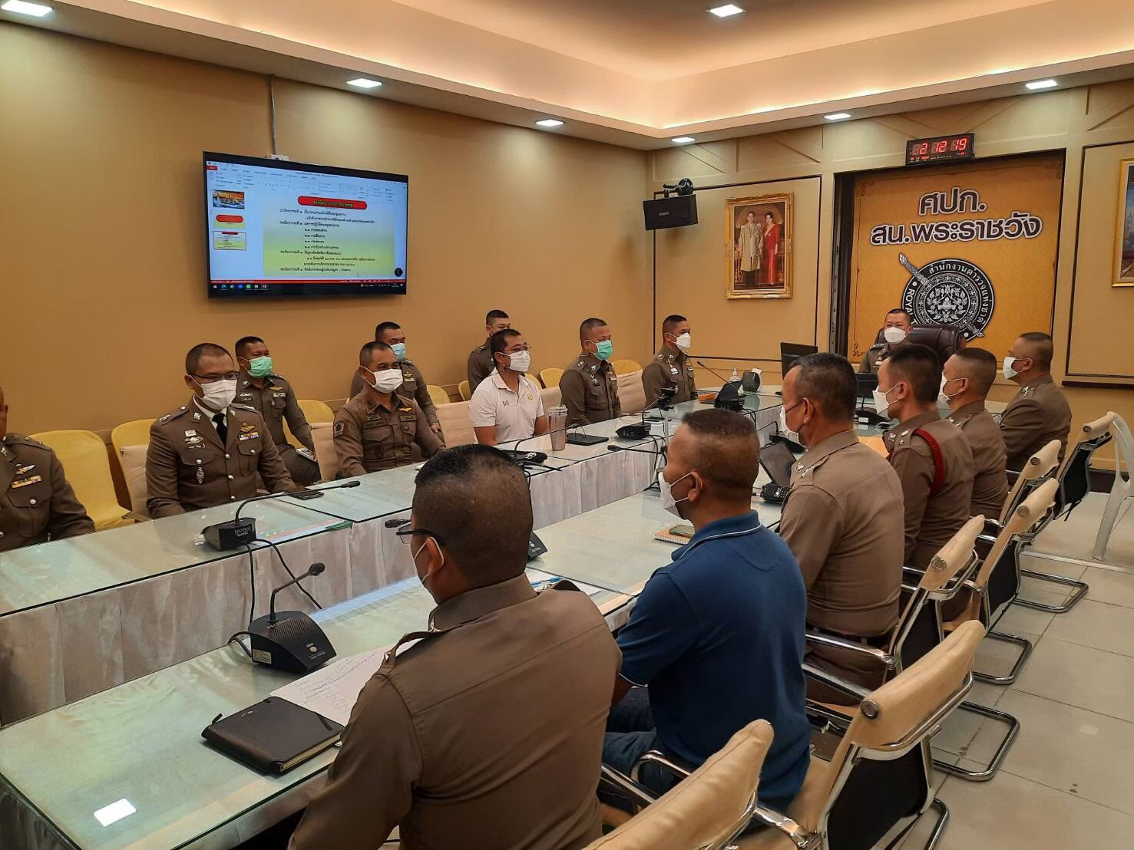

รักษาความปลอดภัยรอบพระบรมมหาราชวัง
โครงการ/กิจกรรม : รักษาความปลอดภัยรอบพระบรมมหาราชวัง และป้องกันเหตุให้แก่นักท่องเที่ยวที่เยี่ยมชมในพื้นที่รับผิดชอบของสถานีตำรวจนครบาลพระราชวัง
รายละเอียด : พ.ต.ท.สมเกียรติ บุญรักษา รอง ผกก.ป.สน.พระราชวัง และ พ.ต.ท.ไพรัตน์ กองแก้ว สวป. ออก
ตรวจรอบเขตพระราชฐาน เพื่อป้องกันเหตุอาชญากรรมที่จะเกิดขึ้นในพื้นที่
ระยะเวลา : 25 ตุลาคม 2566
หน่วยงานรับผิดชอบ : สถานีตำรวจนครบาลพระราชวัง

